**稳扎实打多措并举搞好**

**“三夏”粮食抢收工作**

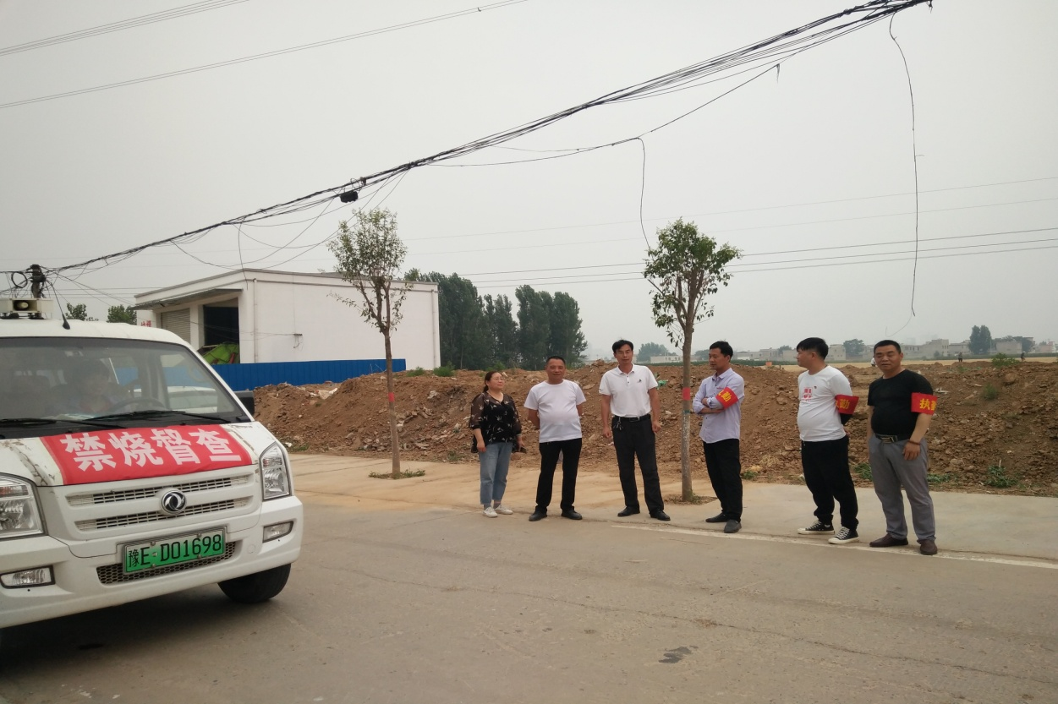

“三夏”工作动员会后，韩陵镇人大主席团对此项工作高度重视。6月10日，迅速组织人大代表参与到行动中来，按照“全民参战、源头防控、疏堵结合、标本兼治”的工作思路，强化防控措施，细化工作责任，五措并举，扎实推进秸 秆禁烧工作。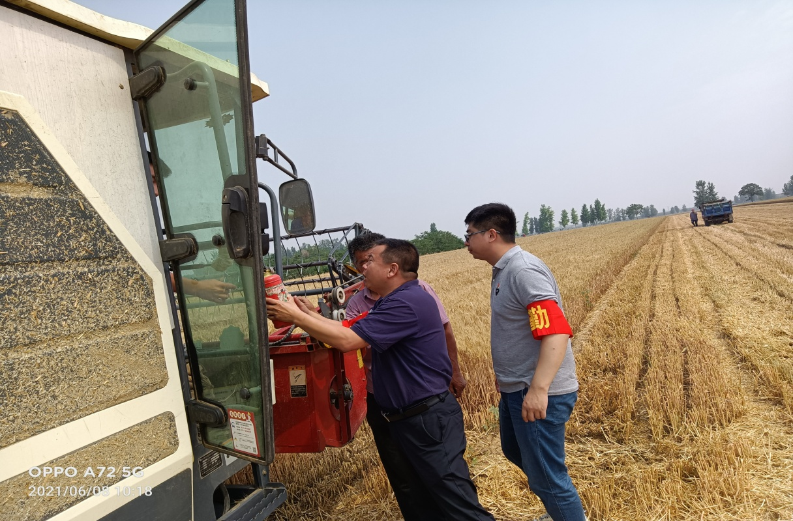

镇代表们和村镇两级干部利用平安大喇叭每天早中晚三次进行宣传。止目前，已出动秸秆禁烧宣传车 50 余辆次，张贴宣传标语1200 余张，张贴宣传横幅120余条，防火巡逻500 余人次，全力营造浓厚禁烧氛围。积极开展收种技术培训，开展政策、技术、信息等方面的服务指导，积极引导群众做好农作物夏季田间管理，推广先进的农业生产技术，为粮食增产增收打下坚实基础。对农机实行“跟踪”式服务，组织技术人员深入农机户，全方位、多层次培训指导农机操作人员。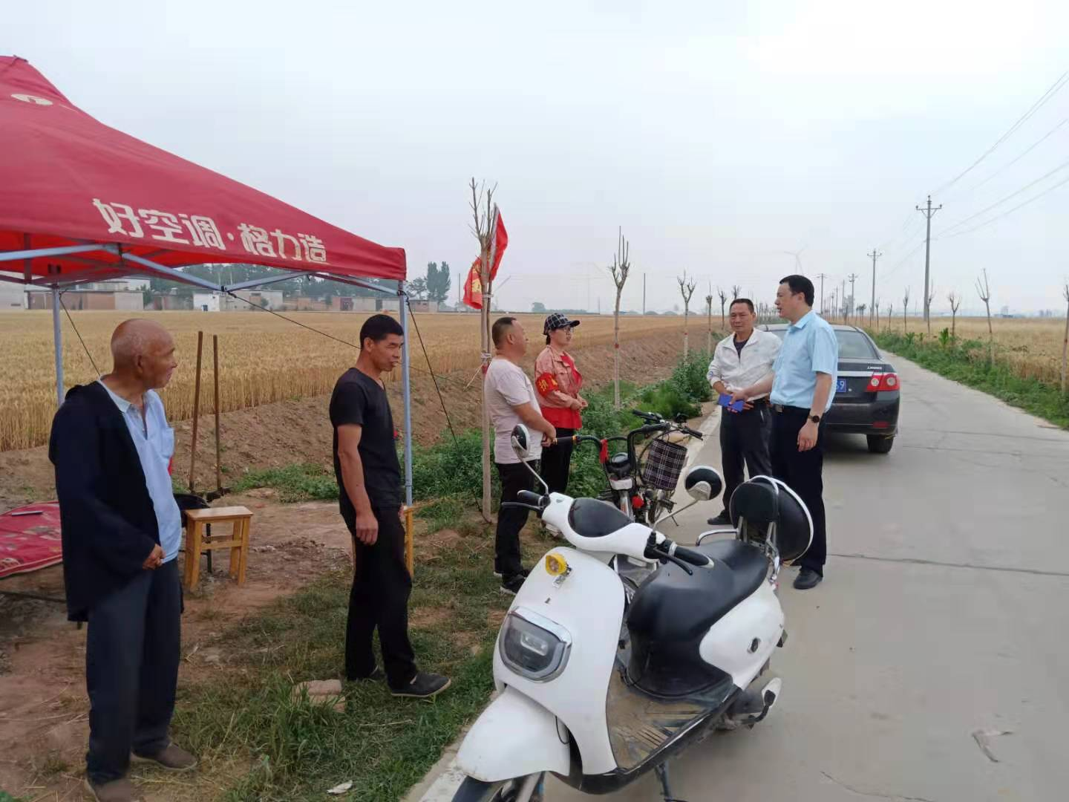

韩陵镇采取有力措施，强化责任落实，积极备战“三夏”，努力构筑“三夏”生产安全防火墙，确保今年“三夏”生产安全有序进行。